

COURTIER ASSERMENTE – Olivier EVRARD
Tél : 02 99 202 202 – Fax : 02 99 202 200
BP 50 – 35404 ST-MALO Cédex – France

SAINT MALO, le 12/04/2012 $ 1,3143

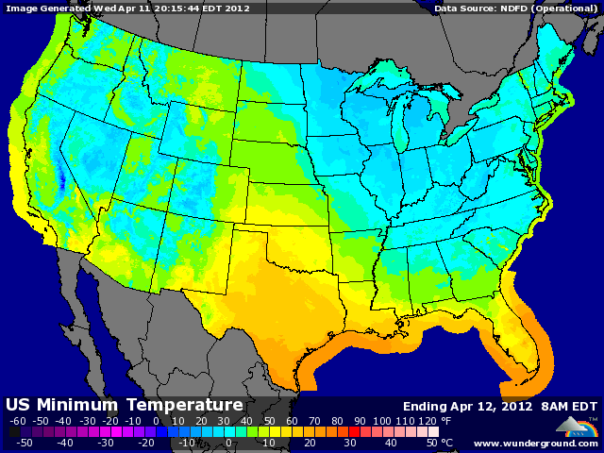

BLE : +/- petite séance pour une clôture en légère hausse avec des températures plus froides sur le sud ouest des plaines et qq craintes de gel,
+/- en Europe aussi, on observe ce phénomène, après le passage pluvieux du début de semaine,
+/- marché supporté par la baisse du dollar et la reprise des bourses européennes et US après la chute de mardi,
+/- le marché digère également les chiffres en augmentation concernant la consommation de blé feed en substitution du maïs,
+/- attentes de ventes export autour des 500KT (511.700 mt la semaine dernière),
- pression des liquidations ambiantes sur le soja,
- excellent crop progress cette semaine,

MAÏS : +/- rachats après 2 jours de baisse dans la lignée du rapport USDA et des stocks US inchangés (mais toujours limités),
+/- même météo plus froide que pour le blé, avec aussi de la pluie annoncée pour le we et la semaine prochaine pouvant ralentir les opérations de planting,
+/- support du dollar et des bourses, mais pression des reventes en soja,
+/- production d’éthanol à nouveau à la hausse (+2,6% sur 8 jours mais -0,22% sur 1 an) avec une consommation de maïs qui repasse au dessus des besoins (95,4 millions de bx / 94,1),
+/- ventes export attendues vers 600KT (1,122 millions de mt),

SOJA : - poursuite des liquidations pour la 3ème séance de suite, par des fonds qui détiennent une position longue record,
- un marché suracheté (RSI > 70) après les achats qui ont précédé le rapport,
+/- chiffres USDA déjà pricés en partie, notamment sur l’évolution des récoltes sud américaines,
+/- ventes export autour des 800KT (1,113 millions de mt),

A SUIVRE : au risque de me répéter, la météo va être le facteur dominant du mois qui vient, avec un coefficient amplificateur ou modérateur venant du volet économique des prix.

